МИНИСТЕРСТВО ОБРАЗОВАНИЯ И НАУКИ РОССИЙСКОЙ ФЕДЕРАЦИИ

Федеральное государственное бюджетное образовательное учреждение

высшего образования

«**Вятский государственный университет**»

**(ФГБОУ ВО «ВятГУ»)**

Факультет автоматики и вычислительной техники

Кафедра электронных вычислительных машин

Вычисление значения функции

Отчет по лабораторной работе №1

по дисциплине «Программирование»

Выполнил студент группы ИВТ-11 _____________/Щесняк Д.С./

Проверил доцент кафедры ЭВМ________________/СкворцовА. А./

Киров 2015

# Постановка задачи

*Цель работы:* изучить базовую структуру организации программы и основные конструкции языка программирования Pascal.

*Задание:*

1. Написать программу, вычисляющую значение функции:

e ^ x + x ^ (1 / 3), если x< -9;

76 / cos(x) - sin(x) / 11, если -9 <= x< -2;

x / lg(x), если -2 <= x.

1. Вычислить значение функции на интервале [-11; 0] с шагом 0,2.

# Алгоритм решения задачи

Составить программу вычисляющую значение функций. Функции зависят от аргумента. Вычислить значения функций на интервале [-11; 0] с шагом изменения аргумента 0,2.



*Рисунок1 - Блок-схема*



*Рисунок2 - Блок-схема*

# Код программы

Листинг программы представлен на рисунке 3, а результат выполнения программы на рисунке 4.

var x,y,count:real; // y = значениефункции

begin

x:=-11;

count:=1;

// перебор значений в цикле, интервал [-11,0],шаг 0,2

while(x<=0)do

begin

if(count=10)then

begin

readln();

count:=1;

end;

// в зависимости от x вычисляем значение функции по условию задачи

if(x<=-9)then

begin

// exp(x) возвращает значения e в степени 1

y:=exp(x)-exp(ln(-x)*(1/3));

writeln('X RAVEN:',x:0:1,' Y RAVEN:',y:0:4) ;

end else

if (x<-2) then

begin

y:= 76/cos(x)-sin(x)/11 ;

writeln('X RAVEN:',x:0:1,' Y RAVEN:',y:0:4) ;

end else

if(x>0)then

begin

y:=x/(ln(x)/ln(10));

end else

// у lg(x) при x<=0 или нет решении

writeln('ERROR lg(',x:0:4,')');

// инкремент шага

x:=x+0.2;

count:=count + 1;

end;

// ждёмнажатияклавиши

readln();

end.

*Рисунок 3 - Код программы*

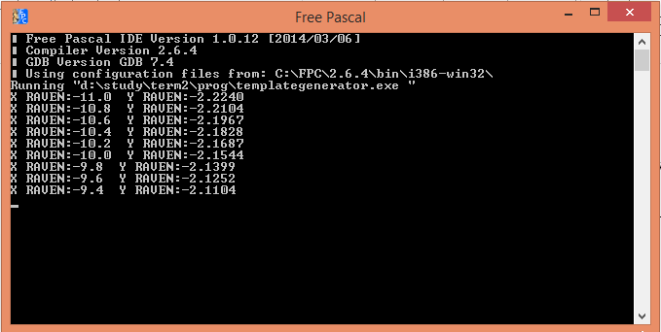

*Рисунок 4 - Результат работы программы*

**Вывод**

В процессе выполнения лабораторной работы по программированию были получены знания о базовой структуре программы в языке программирования Pascal. Изучены основные конструкции языка, такие как ветвление if, if-else, цикл с предусловием while, цикл с постусловием repeat-untilи цикл со счетчиком for. Также были изучены типы переменных, понятие самой переменной, константы и типизированной константы.

Лабораторная работа выполнялась в бесплатной среде разработки FreePascal. Данная среда предоставляет много возможностей, в числе которых есть отладчик, который применялся в процессе написания программы для её отладки. Таким образом, был получен навык работы с отладчиком и поиск ошибок в программе.